重 庆 大 学

学 生 实 验 报 告

实验课程名称 数学实验

开课实验室 数学实验教学实验中心

学 院 计算机学院 年级 2022
专业班 计算机科学与技术（卓越）、 信息安全

学生姓名 陈禹含、 许熠、 姚凡
学 号 20221174、20222018、20221879

开 课 时 间 2023 至 2024 学年第 二 学期

总 成 绩
教师签名

数 学 与 统 计 学 院 制

开课学院、实验室： 实验时间 ：年 月 日
课程  名称 | 数学实验 | 实验项目  名 称 | 微分方程建模实践 | 实验项目类型
 |  |  |  | 验证 | 演示 | 综合 | 设计 | 其他
指导  教师 | 龚劬 | 成 绩 |  |  |  | √
应用实验（或综合实验）
一、问题重述
建立数学模型解决以下问题： 如图 1 所示，考虑浮子在波浪中只做垂荡运动（参见 附件1），建立浮子与振子的运动模型。初始时刻浮子和振子平衡于静水中，利用附件 3 和附 件 4 提供的参数值（其中波浪频率取 1.4005 s −1，这里及以下出现的频率均指圆频率，角度均采用弧度制），分别对以下两种情况计算浮子和振子在波浪激励力 𝑓 cos 𝜔𝑡（𝑓 为波浪激励力 振幅，𝜔 为波浪频率）作用下前 40 个波浪周期内时间间隔为 0.2 s 的垂荡位移和速度,并做出位移曲线和速度曲线：(1) 直线阻尼器的阻尼系数为 10000 N·s/m；(2) 直线阻尼器的阻尼系数与浮子和振子的相对速度的绝对值的幂成正比，其中比例系数取 10000，幂指数取 0.5。在报告中列表给出 10 s、15s、20 s、30s、40 s、50s、60 s、80s、100 s 时，浮子与振子的垂荡位移和速度。
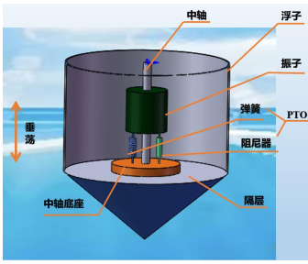

图1 波浪能装置示意图
二、问题分析
问题要求建立垂荡运动中的浮子和振子的运动模型，并给出阻尼系数恒定和
阻尼系数变化两种情况下的前 40 个波浪周期内时间步长为 0.2s 的浮子和振子的垂
荡位移和速度以及其图像。首先，分别对浮子和振子的受力情况进行分析，并基于牛顿第二定律建立浮子-振子耦合微分方程模型。对直线阻尼器的阻尼系数依据题目变化，并
采用龙格-库塔算法设定时间步长为 0.2s 对求解微分方程组数值解，即得到两种情
况下前 40 个波浪周期内时间步长为 0.2s 的浮子和振子各自的垂荡位移和速度。

三、数学模型的建立与求解
我们针对该问题建立数学模型，具体步骤与思路如下：
浮子是由圆柱壳体和圆锥壳体组成的波浪能转换装置外壳，振子和 PTO 系统组成了浮子的内部结构，如图 2 所示。根据描述，首先对浮子和振子进行受力分析，基于牛顿第二定律建立浮子和振子在一维坐标系中垂荡方向上的运动方程。由于浮子受到海浪和 PTO 系统的作用力，振子只受到 PTO 系统的作用力，因此不可以将它们看成在同一系统下进行整体分析；且在一段运动中振子与浮子之间的受力情况是相互作用而非完全独立的，因此分析出浮子和振子的运动方程是互相耦合的关系。最后，根据题目给定的直线阻尼器阻尼系数带入浮子和振子的运动方程组，由龙格-库塔算法得到运动方程组的位移和速度数值解。

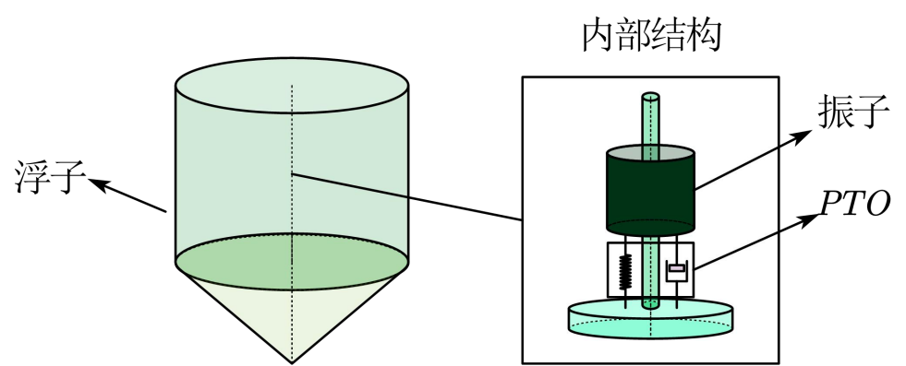

图2 浮子及其内部结构
1. 浮子垂荡运动方程推导
对静水平衡状态下的浮子进行垂直方向的受力分析：竖直方向上，浮子向上受到海水的浮力F_{h}，向下受到自身的重力m₁g、附加惯性力m₁g。
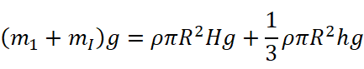 ⑴
在波浪激励力作用下，对浮子做受力分析： 竖直方向上，浮子向上受到海水的浮力Fh和波浪激励力Few,向下受到自身的重力m1g、附加惯性力m1g以及兴波阻尼力Fwr。
根据牛顿第二定律，惯性力和外力平衡，则
⑵
式中，Fk1为弹簧的弹力，Fc1为直线阻尼器的阻尼力,M为总质量。 将受力分析结果代入可以表示为
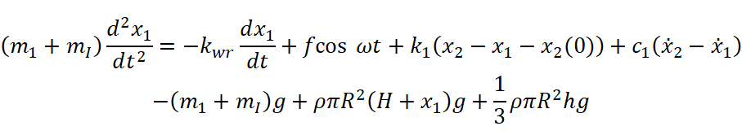 ⑶
通过分析两种情况下的浮子受力，得到方程式(1)、 (3)，将两式 进行联立，化去不必要的成分，从而推导出浮子的垂荡运动方程：
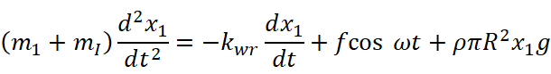 ⑷
2. 振子垂荡运动方程推导
运用物理学中的模型简化思想，当波浪以微辐波激励时，将波浪视作一个弹簧-阻尼系统，即波浪激励波能转换装置进行运动的过程被简化为双简谐阻尼模型。
对静水平衡状态下的振子进行垂直方向的受力分析： 竖直方向上，振子向上受到弹簧的弹力F_{k1}，向下受到自身的重力m₁g。
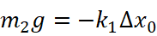 ⑸
在开始后的任意时刻，对振子做受力分析：根据我们简化的物理模型，竖直方向上，振子向上受到第二层弹簧的弹力F_{h}和外力F_{we}，向下受到自身的重力m₁g、附加惯性力m₁a以及兴波阻尼力F_{wr}。
根据牛顿第二定律，惯性力和外力平衡，则
⑹
将受力分析结果代入，可以表示为
⑺
式中，c1为直线阻尼系数。
通过分析两种情况下的浮子受力，得到方程式(5)、 (7)，将两 式进行联立，化去不必要的成分，从而推导出振子的垂荡运动方程：
⑻

根据方程式(4)、 (8) 中浮子和振子各自垂荡运动方程的推导，由于浮子和振子的运 动方程实际上是耦合的，因此将两个方程联立进行求解，方程组如下：
⑼

四、实验结果及分析
利用龙格-库塔算法求得浮子和振子在前 40 个波浪周期每 0.2s 的变化规律，两种情况下浮子和振子的位置与速度变化如下图所示：
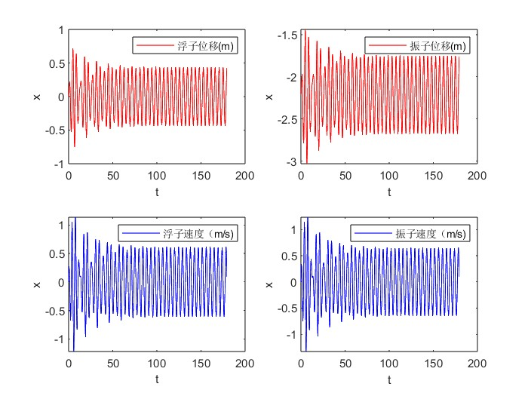

图3：阻尼为定值时浮子和振子的位移与速度变化

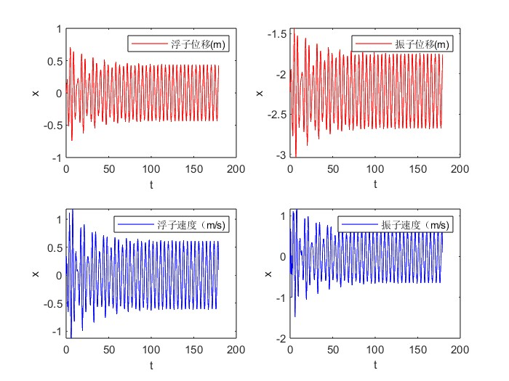

图4：阻尼为变化量时浮子和振子的位移与速度变化
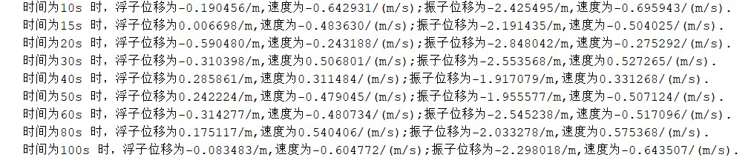
10 s、20 s、40 s、60 s、100 s 时，浮子与振子的垂荡位移和速度如图所示：
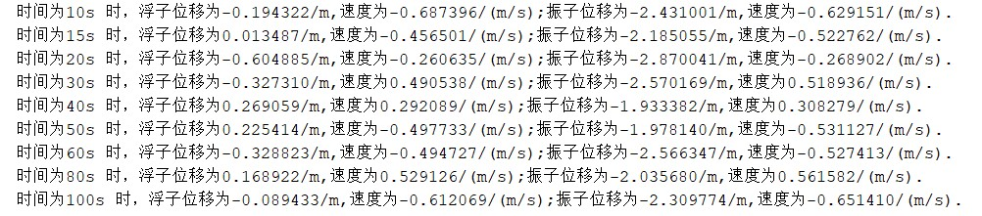
图5：阻尼系数为定值
图6：阻尼系数为变化量

五、附录
直线阻尼器的阻尼系数为 10000 N·s/ms时的代码：
clear;
clc;
close all;
h=0.2; %步进长度
f = 6250;%波浪激励力振幅
w = 1.4005;%入射波浪频率
mI = 1335.535;%附加质量
C_wr = 656.3616;%兴波阻尼系数
p = 1025;%海水密度
m1 = 4866;%浮子质量
m2 = 2433;%振子质量
g = 9.8;
k1 = 80000;%弹簧刚度
C1 = 10000;%阻尼系数
R = 1;%浮子半径
c= -2.2141;%初值
T=2*pi/w;
tm=40*T;%总时间
fi=45/180*pi;
t=0:h:tm; %生成自变量 t 的向量
%%创建计算结果 x，y，z 的数组
N=length(t);
x=ones(1,N);
y=ones(1,N);
z=ones(1,N);
s=ones(1,N);
x(1)=0;y(1)=-2.2141;z(1)=0;s(1)=0;
%%四阶龙格库塔迭代
for i=2:N
t_n=t(i-1);
x_n=x(i-1);
y_n=y(i-1);
z_n=z(i-1);
s_n=s(i-1);
kx1=z_n;
ky1=s_n;
kz1=(-k1*c+f*cos(w*t_n)+k1*y_n+C1*s_n-(p*pi*R^2*g+k1)*x_n-(C_wr+C1)*z_n)/(m1+mI);
ks1=(k1*c+k1*x_n+C1*z_n-k1*y_n-C1*s_n)/(m2);

kx2=z_n+h/2*kz1;
ky2=s_n+h/2*ks1;
kz2=(-k1*c+f*cos(w*(t_n+h/2))+k1*(y_n+h/2*ky1)+C1*(s_n+h/2*ks1)-...
(p*pi*R^2*g+k1)*(x_n+h/2*kx1)-(C_wr+C1)*(z_n+h/2*kz1))/(m1+mI);
ks2=(k1*c+k1*(x_n+h/2*kx1)+C1*(z_n+h/2*kz1)-k1*(y_n+h/2*ky1)-...
C1*(s_n+h/2*ks1))/(m2);

kx3=z_n+h/2*kz2;
ky3=s_n+h/2*ks2;
kz3=(-k1*c+f*cos(w*(t_n+h/2))+k1*(y_n+h/2*ky2)+C1*(s_n+h/2*ks2)-...
(p*pi*R^2*g+k1)*(x_n+h/2*kx2)-(C_wr+C1)*(z_n+h/2*kz2))/(m1+mI);
ks3=(k1*c+k1*(x_n+h/2*kx2)+C1*(z_n+h/2*kz2)-k1*(y_n+h/2*ky2)-...
C1*(s_n+h/2*ks2))/(m2);

kx4=z_n+h*kz3;
ky4=s_n+h*ks3;
kz4=(-k1*c+f*cos(w*(t_n+h))+k1*(y_n+h*ky3)+C1*(s_n+h*ks3)-...
(p*pi*R^2*g+k1)*(x_n+h*kx3)-(C_wr+C1)*(z_n+h*kz3))/(m1+mI);
ks4=(k1*c+k1*(x_n+h*kx3)+C1*(z_n+h*kz3)-k1*(y_n+h*ky3)-...
C1*(s_n+h*ks3))/(m2);

x(i)=x_n+h/6*(kx1+2*kx2+2*kx3+kx4);
y(i)=y_n+h/6*(ky1+2*ky2+2*ky3+ky4);
z(i)=z_n+h/6*(kz1+2*kz2+2*kz3+kz4);
s(i)=s_n+h/6*(ks1+2*ks2+2*ks3+ks4);
end
%%画图
figure();
hold on;
title('恒阻尼情况下的浮子和振子运动情况');
subplot(221);
plot(t,x,'r');
legend('浮子位移(m)');
xlabel('t');
ylabel('x');

subplot(222);
plot(t,y,'r');
legend('振子位移(m)');
xlabel('t');
ylabel('x');

subplot(223);
plot(t,z,'b');
legend('浮子速度（m/s)');
xlabel('t');
ylabel('x');

subplot(224);
plot(t,s,'b');
legend('振子速度（m/s)');
xlabel('t');
ylabel('x');

hold off;

for Time=[10 15 20 30 40 50 60 80 100]
n=Time/h+1;
% 第一种情况下浮子和振子位移和速度在给定时间点处的值
fprintf('\t 时间为%ds 时，浮子位移为%f/m,速度为%f/(m/s);振子位移为%f/m,速度为%f/(m/s).\n',Time,x(n),z(n),y(n),s(n));
end

直线阻尼器的阻尼系数与浮子和振子的相对速度的绝对值的幂成正比下的代码：
clear;
clc;
close all;
h=0.2; %步进长度
f = 6250;%波浪激励力振幅
w = 1.4005;%入射波浪频率
mI = 1335.535;%附加质量
C_wr = 656.3616;%兴波阻尼系数
p = 1025;%海水密度
m1 = 4866;%浮子质量
m2 = 2433;%振子质量
g = 9.8;
k1 = 80000;%弹簧刚度
R = 1;%浮子半径
c= -2.2141;%初值
T=2*pi/w;
tm=40*T;%总时间
t=0:h:tm; %生成自变量 t 的向量
%%创建计算结果 x，y，z 的数组
N=length(t);
x=ones(1,N);
y=ones(1,N);
z=ones(1,N);
s=ones(1,N);
x(1)=0;y(1)=-2.1146;z(1)=0;s(1)=0;
%%四阶龙格库塔迭代
for i=2:N
C1=10000*sqrt(abs(z(i)-s(i)));
t_n=t(i-1);
x_n=x(i-1);
y_n=y(i-1);
z_n=z(i-1);
s_n=s(i-1);
kx1=z_n;
ky1=s_n;
kz1=(-k1*c+f*cos(w*t_n)+k1*y_n+C1*s_n-(p*pi*R^2*g+k1)*x_n-(C_wr+C1)*z_n)/(m1+mI);
ks1=(k1*c+k1*x_n+C1*z_n-k1*y_n-C1*s_n)/(m2);

kx2=z_n+h/2*kz1;
ky2=s_n+h/2*ks1;
kz2=(-k1*c+f*cos(w*(t_n+h/2))+k1*(y_n+h/2*ky1)+C1*(s_n+h/2*ks1)-(p*pi*R^2*g+k1)*(x_n+h/2*kx1)-(C_wr+C1)*(z_n+h/2*kz1))/(m1+mI);
ks2=(k1*c+k1*(x_n+h/2*kx1)+C1*(z_n+h/2*kz1)-k1*(y_n+h/2*ky1)-C1*(s_n+h/2*ks1))/(m2);

kx3=z_n+h/2*kz2;
ky3=s_n+h/2*ks2;
kz3=(-k1*c+f*cos(w*(t_n+h/2))+k1*(y_n+h/2*ky2)+C1*(s_n+h/2*ks2)-(p*pi*R^2*g+k1)*(x_n+h/2*kx2)-(C_wr+C1)*(z_n+h/2*kz2))/(m1+mI);
ks3=(k1*c+k1*(x_n+h/2*kx2)+C1*(z_n+h/2*kz2)-k1*(y_n+h/2*ky2)-C1*(s_n+h/2*ks2))/(m2);

kx4=z_n+h*kz3;
ky4=s_n+h*ks3;
kz4=(-k1*c+f*cos(w*(t_n+h))+k1*(y_n+h*ky3)+C1*(s_n+h*ks3)-(p*pi*R^2*g+k1)*(x_n+h*kx3)-(C_wr+C1)*(z_n+h*kz3))/(m1+mI);
ks4=(k1*c+k1*(x_n+h*kx3)+C1*(z_n+h*kz3)-k1*(y_n+h*ky3)-C1*(s_n+h*ks3))/(m2);

x(i)=x_n+h/6*(kx1+2*kx2+2*kx3+kx4);
y(i)=y_n+h/6*(ky1+2*ky2+2*ky3+ky4);
z(i)=z_n+h/6*(kz1+2*kz2+2*kz3+kz4);
s(i)=s_n+h/6*(ks1+2*ks2+2*ks3+ks4);
end
%%画图
figure();
hold on;
title('变阻尼系数情况下的浮子和振子运动情况');
subplot(221);
plot(t,x,'r');
legend('浮子位移(m)');
xlabel('t');
ylabel('x');

subplot(222);
plot(t,y,'r');
legend('振子位移(m)');
xlabel('t');
ylabel('x');

subplot(223);
plot(t,z,'b');
legend('浮子速度（m/s)');
xlabel('t');
ylabel('x');

subplot(224);
plot(t,s,'b');
legend('振子速度（m/s)');
xlabel('t');
ylabel('x');

hold off;

for Time=[10 15 20 30 40 50 60 80 100]
n=Time/h+1;
% 第二种情况下浮子和振子位移和速度在各个时间点处的值
fprintf('\t 时间为%ds 时，浮子位移为%f/m,速度为%f/(m/s);振子位移为%f/m,速度为%f/(m/s).\n',Time,x(n),z(n),y(n),s(n))
end

教师签名
年 月 日

